





En route vers la convivialité

**Theo Kaposi**

Table des matières

**1.Description du projet** 2

**• Décrire le produit, service ou procédé** 2

**• Définir les éventuels risques** 7

**• Décrire son caractère innovant et l’état de l’art** 8

**Établir un planning** 9

**• Décrire les stages effectués ou autre expérience professionnelle** 10

**• Décrire ses motivations et son engagement** 13

**3. Marché visé** 14

**• Identifier le marché, sa taille, son attractivité, le potentiel de création d’emplois de l’entreprise, la concurrence…** 14

**4. Financement** 19

**• Évaluer les dépenses prévisionnelles, les coûts de démarrage et les éventuels coûts de R&D**  19

**• Identifier les modes de financement** 19

**5. Croissance durable** 23

**• Évaluer les créations d’emploi directes et indirectes sur le territoire à 5 ans** 23

**• Indiquer les contributions au développement durable** 23

**• Indiquer la prise en compte des préoccupations sociales, environnementales et économiques** 23

**6. Encadrement** 23

**• Indiquer le nom du PEPITE de rattachement ainsi que toute autre structure d’accompagnement ou professeur** 23

**7.Documents annexes** 24

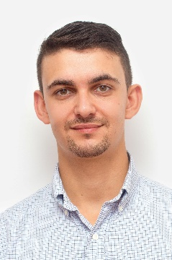

**Bonjour,**

**Je m’appelle Théo KAPOSI, j’ai 26 ans et je vais vous présenter mon projet de covoiturage dynamique.**

**Bonne lecture et bonne expérience PickMeUp à tous !**

# **1.Description du projet**

## **• Décrire le produit, service ou procédé**



**Flashez le QR code ou cliquez sur le lien pour visionner la vidéo de présentation du service**

<https://www.youtube.com/watch?v=2Zwi5fI2PoY>

**Pick Me Up c’est quoi ?**

**Une application mobile simple et intuitive.**

L’application mobile PickMeUp (sur App Store et Google Play) **met en relation** une communauté d’utilisateurs se rendant sur les mêmes lieux de travail pour leur proposer de covoiturer. **La gestion des trajets** tient instantanément compte de la **flexibilité** et des modifications d’horaires. Les frais de déplacement sont calculés automatiquement (voiture connectée).

**L’organisation des équipes** anticipe de façon ludique le nombre de places libres dans les véhicules en proposant plusieurs trajets à partager et en **récompensant les conducteurs** qui acceptent de faire des détours.

**Quels sont les objectifs de PickMeUp ?**

**Un service pour les salariés et leurs entreprises.**

Le projet PickMeUp a d’abord pour objectif de **valoriser les salariés** qui utilisent l’application ; il favorise aussi les démarches de **Responsabilité Sociétale des Entreprises** (RSE) et le **rayonnement des commerces de proximité.**

L’application mobile permet aux utilisateurs de **créer des liens conviviaux** tout en réalisant des économies. Les entreprises agissent bien en faveur de l’environnement en diminuant la consommation globale de CO2 émise par les véhicules. Enfin, ce service en ligne offre plus de visibilité aux petits commerces qu’aux grandes surfaces dans ses espaces publicitaires.

**À quoi ça sert ?**

**Une solution bénéfique pour tous les utilisateurs**

PickMeUp est l’outil idéal pour **réaliser des économies**, créer des liens sociaux, limiter la construction onéreuse de parkings, fluidifier le trafic en ville, valoriser des commerces de proximité et donner à tous les acteurs (salariés, entreprises, petits commerces et collectivités) **de s’engager dans une démarche sociale d’innovation collaborative véritablement bénéfique pour l’environnement**. La création de l’application mobile s’appuie sur des groupes de travail qui permettent d'inclure les utilisateurs finaux dans le processus de conception afin de valider les choix liés à leurs métiers (phase de test >> correction des erreurs >> phase de commercialisation >> développement continu).

**Quels est la valeur ajoutée de PickMeUp ?**

**Des récompenses pour les utilisateurs**

La valeur ajoutée de PickMeUp est de proposer plusieurs trajets aux conducteurs volontaires tout en valorisant les détours avec des récompenses en bons d’achat. Ce principe permet d’optimiser au mieux la disponibilité des véhicules et ajoute une dimension ludique à l’application mobile. La mise en valeur de notre communauté d’utilisateur et le partage des recettes publicitaires avec les plus flexibles d’entre eux est la solution pour favoriser le covoiturage dynamique. Il s’agit bien d’encourager les utilisateurs à déclarer le plus de trajets possibles. Enfin, le développement « Lean Startup » de l’application mobile aboutit à un produit original qui évolue toujours en fonction des attentes de nos utilisateurs.

**Ok, une petite infographie pour expliquer tout ça !**

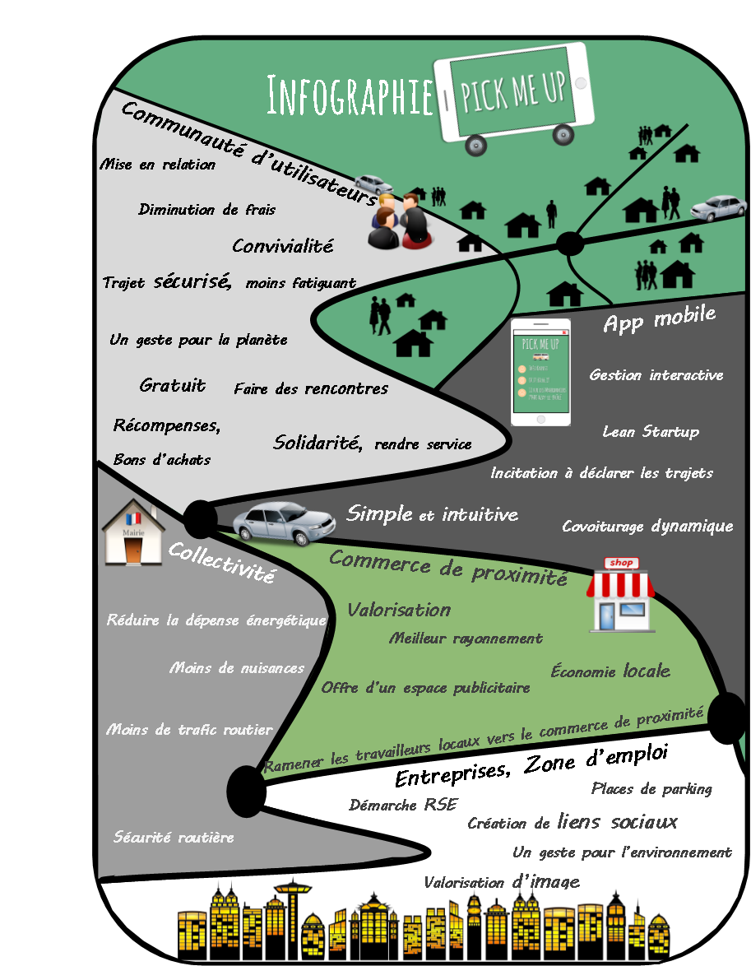

**À quoi ressemble PickMeUp ?**

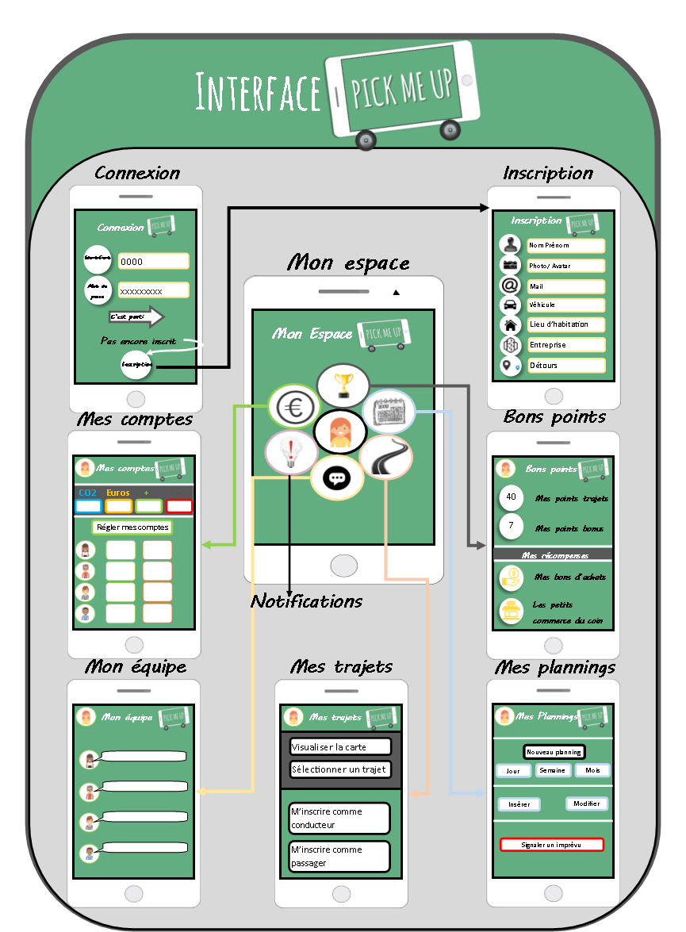

**Super, quels sont les avantages ?**

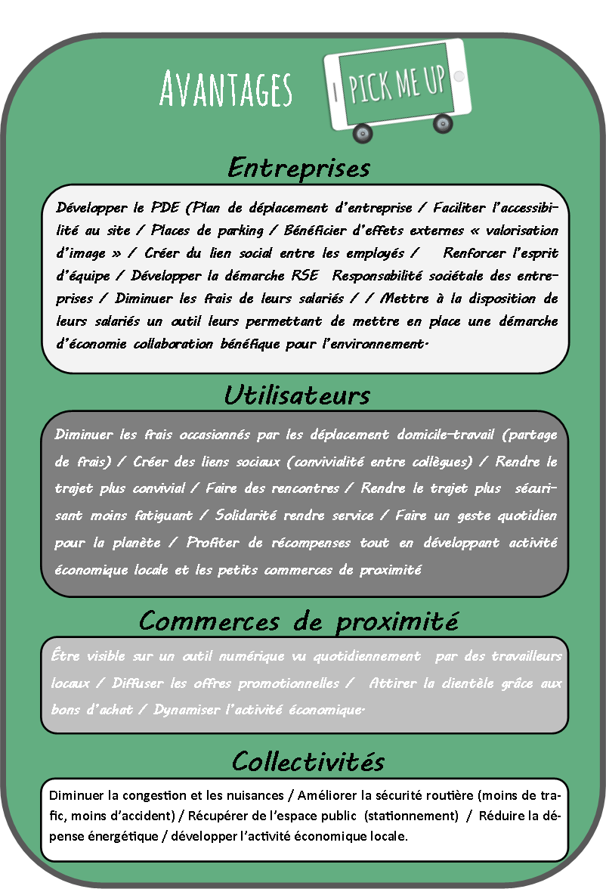

**Comment ça fonctionne ?**

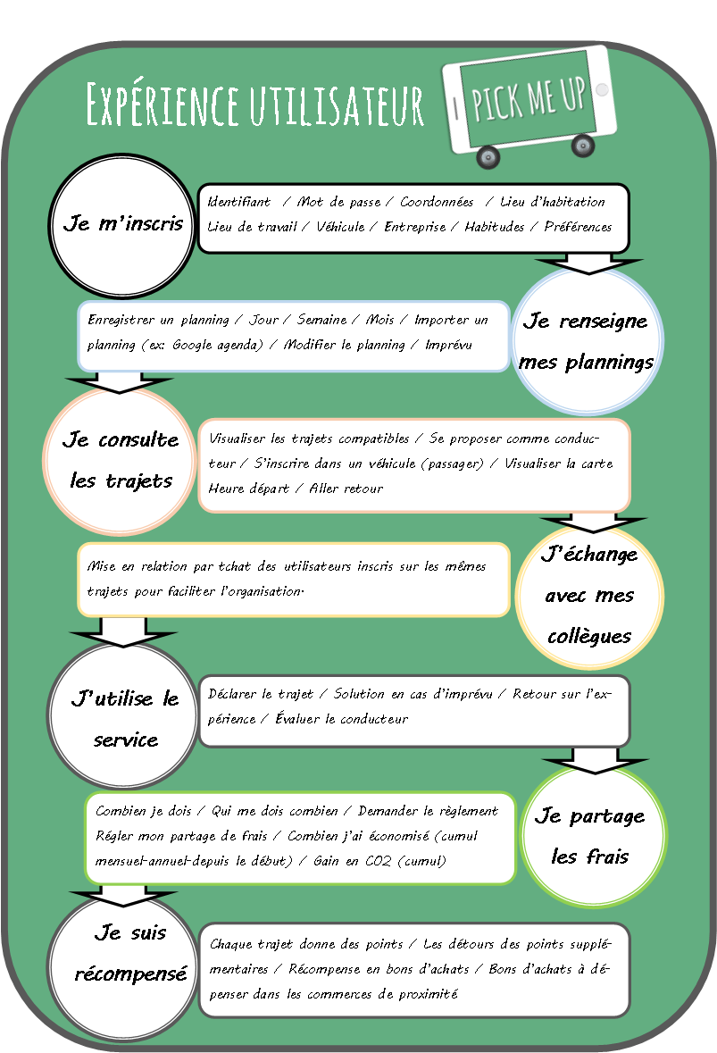

## **• Définir les éventuels risques**

**Mais, il y a tout de même des risques, des contraintes ?**

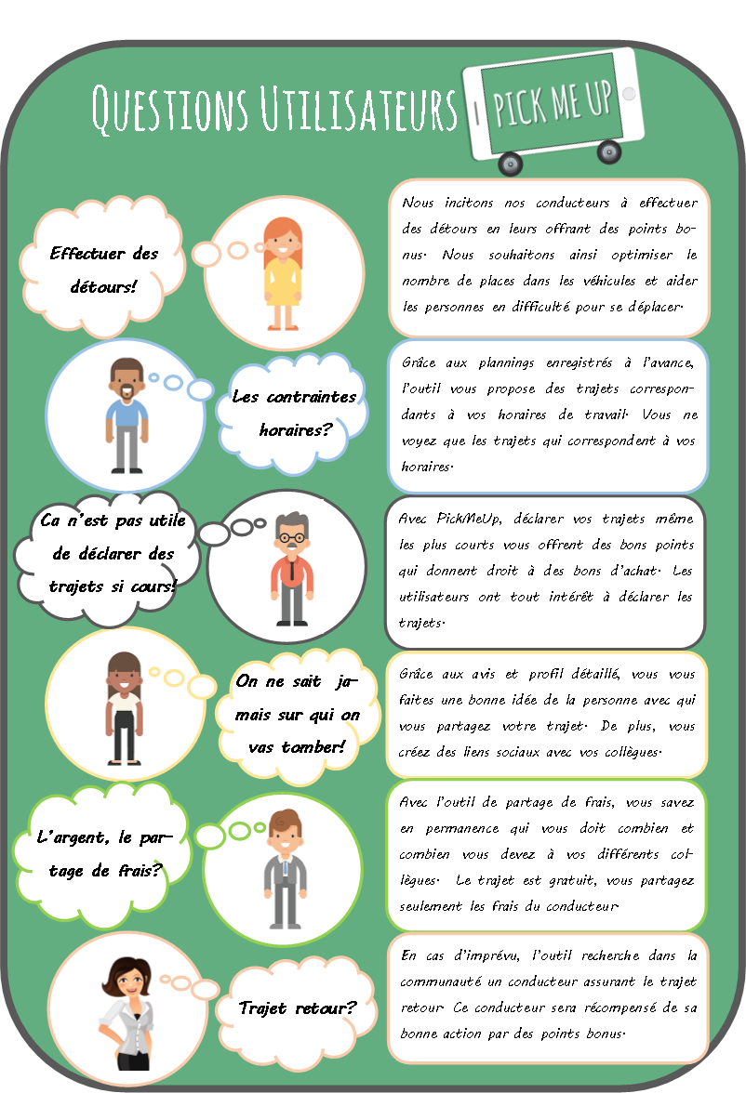

Le covoiturage domicile-travail représente cependant certains freins que nous avons étudié afin de trouver des solutions permettant de les contourner.

* Un des freins concerne la **contrainte horaire**. Toutes les sociétés présentes sur ce créneau misent sur le trajet pendulaire pour grandir, tant il est porteur. Selon des chiffres de l’Insee datant de 2009, sur les 25 millions de personnes qui vont quotidiennement travailler, 18,6 millions utilisent principalement leur voiture. **Seulement un million parmi eux pratique le covoiturage**. Et encore, pour la moitié, il s’agit de covoiturage familial.
* **L’argent, c’est l’autre point faible** : alors qu’un Paris-Toulouse rapportera une quarantaine d’euros au conducteur, **l’avantage pécunier est difficilement perceptible sur des trajets courts avec des frais de carburant estimés à 10 centimes au kilomètre**. *Sur des déplacements occasionnels, il est peu probable qu’un conducteur pense à signaler son trajet*.

Viennent s’ajouter d’autres blocages :

* **La peur de ne pas trouver de conducteur pour la route du retour**
* **La réticence**, pour certains, **à voyager avec un inconnu**, de la même manière qu’ils hésiteraient à prendre un auto-stoppeur.

Pour pallier à ces différents freins des utilisateurs, PickMeUp veut rendre le covoiturage domicile travail ludique et convivial.

Grâce à son algorithme complet, il offre aux utilisateurs une solution de covoiturage dynamique leur assurant un trajet retour. Le deuxième axe de développement consiste à se greffer sur une communauté existante, dense et potentiellement captive, en proposant directement ces services aux entreprises.

L'application permet également de récompenser les meilleurs utilisateurs par des bons d’achats afin d’inciter les passagers à utiliser le service et même à faire des détours pour aller chercher leurs collègues en difficulté pour se déplacer.

Ce principe incite les personnes misent en relation à enregistrer leurs trajets et à utiliser régulièrement le service.

**• Décrire son caractère innovant et l’état de l’art**

**Qu’y-a-il d’innovant ?**

L’innovation est de détecter et de proposer différents trajets comprenant des détours aux conducteurs volontaires. Ce principe permet **d’optimiser l’utilisation de chaque véhicule**.

Avec le système de bons points et de bons d’achats à dépenser dans les commerces de proximité, nous valorisons les utilisateurs réguliers en encourageant **le commerce de proximité et soutenant la dynamique économique locale.**

Le modèle économique est socialement innovant car il permet de valoriser les commerces de proximité, la démarche RSE des entreprises ainsi que les liens sociaux entre les utilisateurs. Il permet également de faire réaliser d’importantes économies aux utilisateurs.

La méthode de gestion et de développement choisis (Lean Startup) permet de modifier sa stratégie sans changer sa vision. C'est un peu comme si vous saviez où vous vouliez aller mais que vous décidiez d'emprunter une autre voie car celle sur laquelle vous vous trouvez actuellement est bloquée. Dans le cas d'une start-up, il s'agit donc pour son fondateur de définir une nouvelle stratégie tout en conservant sa vision initiale. Cette méthode permet d’avoir un service ainsi qu’un produit qui suit l’évolution des clients et des utilisateurs.

Ce projet se définit également comme de l’innovation sociale.

En effet nous avons détecté un besoin social et avons adapté notre solution numérique dans le but de répondre à ce besoin. Dans ce processus, nous mettons l’utilisateur au cœur du projet afin de comprendre ses attentes ses besoins et ses problèmes actuels.

**Pour l’entreprise:**

* Développer leurs plan de déplacement d’entreprise.
* Faciliter l’accessibilité.
* Bénéficier d’effet externes, valorisation d’image.
* Renforcer l’esprit d’équipe.
* Développer leur démarche RSE (responsabilité sociétale des entreprises)

## **Établir un planning**

**Quels sont les prochaines étrapes ?**

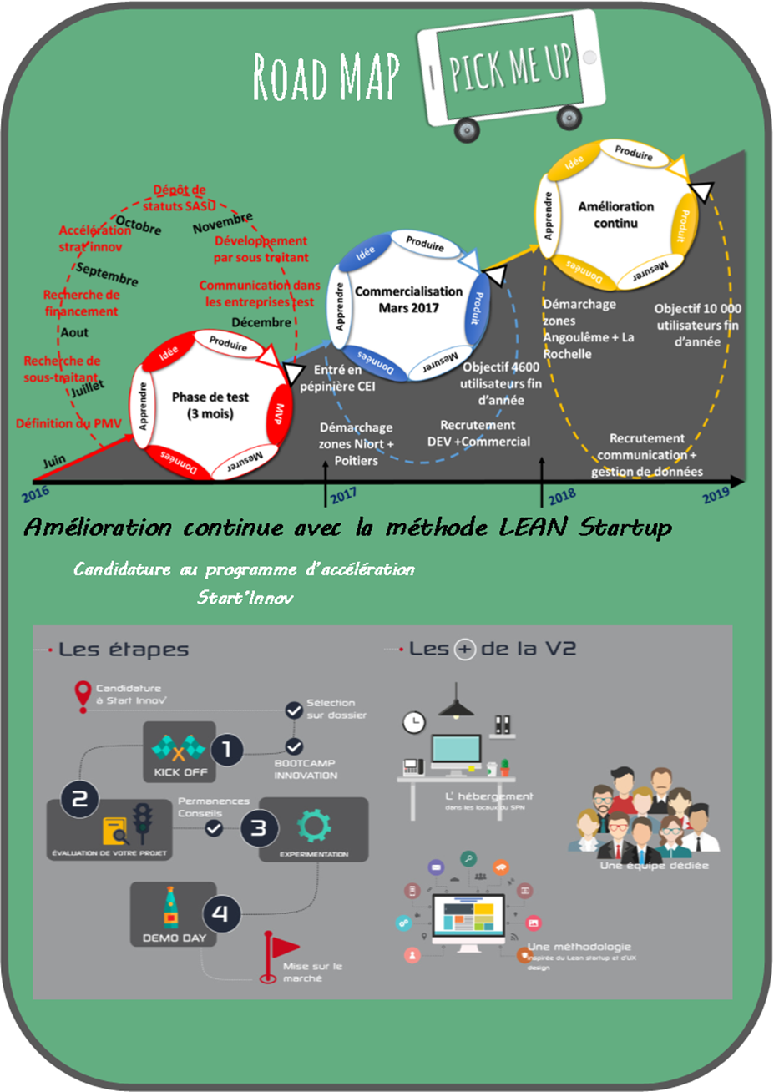

**2. Porteur de projet (candidat) et équipe**

**• Lister les connaissances et compétences du candidat dans le domaine du projet et dans la gestion de projet Nom :** Kaposi **Prénom :** Théo **Date de naissance :** 02/03/1990

**C’est mon projet entrepreneurial qui m’a permis de reprendre mes études au SAFIRE de l’Université de Poitiers**

Je pense qu’être entrepreneur est un état d’esprit, j’ai personnellement toujours entrepris beaucoup de projets divers pas forcément en lien avec le milieu entrepreneurial. J’ai par exemple étudié le marché des pierres précieuses présentes sur le site EBAY et mis en place une boutique de vente en ligne sur ce même site, effectué un investissement locatif à l’âge de 22 ans, ou encore entrepris de rénover entièrement le grenier de la nouvelle maison de ma mère. Tous ces projets se faisaient cependant en dehors de mes horaires de travail en 3x8 dans l’industrie agroalimentaire où j’ai rapidement évolué et où je manage actuellement une équipe de 6 à 10 opérateurs de production.

Un bon entrepreneur n’est jamais réellement satisfait et a toujours une nouvelle idée de développement ou de projet derrière la tête. Il doit savoir s’adapter et être capable de modifier en permanence son projet en fonction du retour des utilisateurs, de l’étude de marché ou des conseils d’experts qui l’entourent.

Je pense également que chaque expérience dans la vie est constructive et qu’on n’a pas forcément besoin de faire de grandes études pour être entrepreneur à partir du moment où l’on connait ses atouts et ses défauts et que l’on trouve des solutions pour y remédier. Les solutions sont nombreuses pour palier à chaque défaut (formation, partenaire, accompagnement, salariés…).

## **• Décrire les stages effectués ou autre expérience professionnelle**

Actuellement salarié dans l’industrie agroalimentaire, je suis en charge d’une équipe de 9 personnes. Pour Pick Me Up, je multiplie les démarches liées à la création d’entreprise sur mon temps personnel. J’ai commencé par rencontrer Alexandra FAROUX de l’Agence Régionale de l’Innovation (ARI) avec qui j’ai répondu à un appel à projet d’’innovation sociale. Je suis ainsi entré en incubation à l’URSCOP pour participer au programme d’accompagnement Alter’incub animé par Denis KONG. J’ai ensuite était mis en relation avec Arnaud LISSAJOUX, chargé d’innovation du réseau des Professionnels du Numérique (SPN), qui m’a motivé à candidater au programme d’accélération Start’Innov. J’ai également démarché l’IUT de Niort et travaillé avec Aurélie DENNEZ, étudiante en Licence Pro Entrepreneuriat et Management de Projet, sur la finalisation de mon étude de marché. Puis je suis entré en contact avec le CREDES afin d’obtenir différentes informations sur les stratégies des entreprises de la région. Ce projet innovant a aussi été l’occasion pour moi de reprendre des études afin d’obtenir le diplôme universitaire Passeport Compétences Création « étudiant entrepreneur » avec le SAFIRE de L’Université de Poitiers. Enfin, dans le but d’analyser précisément les enjeux de la mobilité dans les entreprises, j’ai rejoint le groupe Responsabilité Sociétale des Entreprises et des Organismes (RSE/RSO) de l’Espace Régional de Concertation en matière d'Éducation à l'Environnement pour un Développement Durable (ERC/EEDD) afin de participer aux réunions de travail sur le thème de l’éco-mobilité. J’ai aussi pris le soin de réaliser plusieurs questionnaires à destination des entreprises, des salariés et des comités d’entreprises pour récolter des données quantitatives. Surtout, je suis allé à la rencontre des potentiels utilisateurs de l’application mobile Pick Me Up afin d’étudier en détail leurs habitudes existantes. Pour finir, je me suis inscrit aux 3 jours du Startup Weekend de Bordeaux (avril 2016) dédiés uniquement aux projets de mobilité avec l’objectif d’identifier des collaborateurs ou des associés pour mon entreprise.

Mon expérience au SAFIRE de l’université de Poitiers m’a redonné goût aux études et j’ai pour projet de faire un VAP (validation des acquis professionnels) afin de pouvoir intégrer en 2018 l’IUT de Niort pour la licence Pro entrepreneuriat et management de projet. L’idée serait d’effectuer cette licence en Alternance soit dans mon entreprise personnelle qui sera créée fin 2016/ début 2017, soit au SAFIRE de l’Université de Poitiers pour les périodes de stages. Je suis actuellement en relation avec une conseillère d’orientation qui me guide dans mes choix professionnels et de poursuite d’étude.

**Quelles ont été les démarches et qui accompagne ce projet ?**

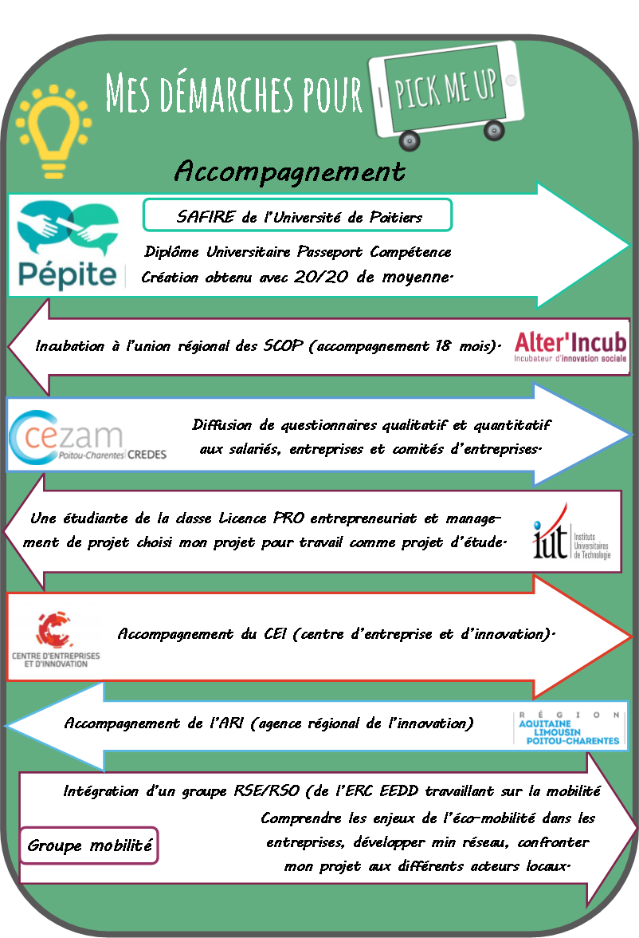

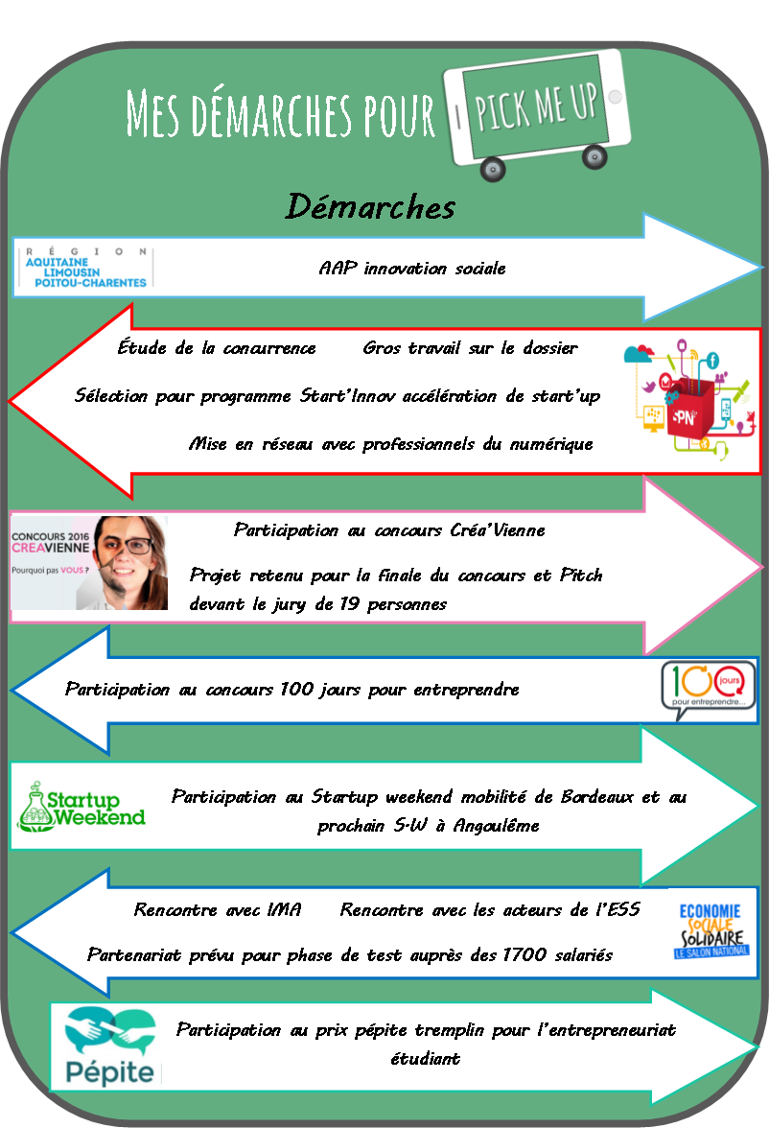

## **• Décrire ses motivations et son engagement**

**Quelles sont vos motivations ?**

J’ai décidé de me lancer dans un projet de covoiturage (domicile-travail) suite à la détection d’un **réel besoin des salariés et des entreprises**.

L’idée de ce projet de covoiturage m’est venue lors d’une réunion sur mon lieu de travail actuel où le directeur du site parlait d’investir une grosse somme d’argent dans l’agrandissement du parking à cause du manque de places. J’ai également remarqué que **les salariés pratiquent régulièrement le covoiturage et sont plutôt favorables à le mettre en place** malgré la difficulté de s’organiser et les différents problèmes liés au partage de frais.

Je me suis alors aperçu que j’habitais juste à côté de deux collègues de travail et que le contact pour partager nos trajets ne s’était jamais fait. **Dans les entreprises travaillant en horaires décalés (industrie, milieu hospitalier…) les horaires et jours travaillés sont très variables** et l’organisation du covoiturage nécessite un véritable outil permettant de le favoriser et de l’organiser.

J’ai également constaté la **difficulté des commerces de proximité à se développer face aux grands centres commerciaux**. C’est pourquoi j’ai pensé à inciter les utilisateurs à s’y rendre par le biais de la diffusion d’offres promotionnelles sur l’application et de bons d’achats pour les utilisateurs les plus réguliers.

Compte tenu de la situation économique et écologique actuelle, les démarches sociales économiques et écologiques connaissent actuellement une forte croissance. Toutes ces étapes m’ont poussé à imaginer une solution faisant du covoiturage, une façon simple, pratique et ludique d’effectuer les trajets domicile-travail tout en développant l’activité économique locale. C’est la volonté de faire **changer les habitudes des entreprises et des salariés** qui m’a poussé à me lancer dans ce projet entrepreneurial.

L’objectif de PickMeUp est de valoriser **le salarié, la démarche RSE de l’entreprise ainsi que le commerce de proximité**.

**• Décrire l’équipe si elle est déjà constituée où définir les besoins en ressources humaines**

Je suis pour l’instant seul dans la création de cette entreprise. Je suis cependant aidé par différentes structures d’accompagnement à la création d’entreprise.

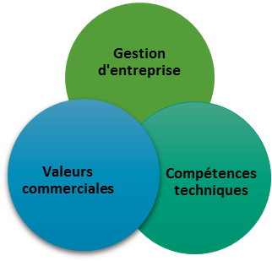

Afin de connaitre les bases de la gestion d’entreprise, j’ai suivi une formation Diplôme Universitaire Passeport compétence création au SAFIRE de l’université de Poitiers, diplôme que j’ai obtenu avec 20/20 de moyenne. Je suis également accompagné au quotidien par l’URSCOP via l’incubation alter’incub.

Mon activité professionnelle actuelle m’a appris le management et la gestion. Au niveau commercial, je suis des cours de stratégie commerciale dans le cadre de ma formation au SAFIRE de Poitiers. J’ai pour projet de recruter un commercial lors de la première année d’activité.

Je vais faire sous-traiter le développement de l’application dans un premier temps et recruter un développeur au cours de la première année d’activité. L’accélérateur du SPN me permettra de lancer le projet entouré d’experts, de mentors et de valider tous les aspects techniques.

# **3. Marché visé**

## **• Identifier le marché, sa taille, son attractivité, le potentiel de création d’emplois de l’entreprise, la concurrence…**

**Le covoiturage dynamique : un secteur en plein développement.**

L’étude *Carsharing Programs* menée en 2015 par Navigant Research expose précisément les deux raisons pour lesquelles le secteur du covoiturage dynamique est actuellement en plein essor : la congestion très forte des centres urbains avec environ 1 milliard de véhicules en circulation en 2011 (chiffre qui passera à 3 milliards d’ici à la fin de la décennie) et le nombre croissant d’utilisateurs recherchant une alternative concrète aux coûts liés à la possession d’un véhicule.

Des millions de personnes utilisent quotidiennement leurs voitures pour aller travailler et, dans une grande majorité des cas, elles effectuent ces trajets seules. Avec approximativement 1,8 millions d’utilisateurs dans le monde, cette étude met en avant l’augmentation exponentielle du secteur : de 937 millions de dollars en 2013 à environ 6,2 milliards d’ici à 2020.

**Le covoiturage domicile travail : un service encore à développer**

Le covoiturage dynamique associe plusieurs technologies, comme la géolocalisation par GPS et les connexions mobiles (3G et 4G), afin de synchroniser en temps réel les demandes et les offres de trajets. Ce secteur en forte croissance est encore très peu développé sur nos territoires (Vienne ou ALPC).

SWOT

* Outil simple et intuitif
* Système ludique de bons points avec récompenses
* Optimisation du service en détectant différents trajets avec détours
* Valorisation du conducteur et des utilisateurs
* Marché croissant du covoiturage
* Très peu développé dans la région
* Démarches d’économies collaboratives sociales et solidaires en pleine expansion.
* Génération d’utilisateurs habitués et adaptés au monde du numérique
* Solutions développées en interne dans les grandes sociétés
* Comités d’entreprises réticents à la diffusion de données utilisateurs
* Un gros concurrent couvrant l’ensemble du territoire
* Réticence à déclarer les trajets
* Partage de frais peu important sur les petits trajets
* Peur de covoiturer avec un inconnu
* Peur liée au trajet retour

**Forces**

**Menaces**

**Opportunités**

**Faiblesses**

**Étude de marché**

**Quel est le marché ?**

J’ai réalisé l’étude de marché avec l’aide d’une étudiante en licence Pro entrepreneuriat et management de Projet de l’IUT de Niort qui accompagne mon projet (Aurélie Dennez) et avec l’aide des différentes structures qui accompagnent le projet.

Un constat est majeur : Il y a une forte hausse de demande de déplacement notamment dû à la dispersion géographique de la population par rapport au lieu de travail.

Conséquence : les agglomérations sont victimes de problèmes de congestion et de pollution surtout aux heures de pointes.

C’est pourquoi de nombreuses initiatives des collectivités ont permis de développer de nouvelles pratiques moins onéreuses, plus écologiques et plus simples que les transports en commun (associations, voiture électrique...), sans compter l’émergence des « déplacements doux » comme le vélo ou le roller.

Ainsi, les solutions alternatives comme le co-voiturage permettraient aux collectivités d’avoir une image exemplaire sachant que cette pratique est en pleine expansion.

Pour comprendre plus attentivement les attentes de nos cibles, nous avons diffusé plusieurs types de questionnaires au sujet du covoiturage domicile-travail : pour les entreprises, pour les salariés et les comités d’entreprises (qualitatif et quantitatif). La quasi-totalité des entreprises interrogées (93%) ne proposent pas de service de covoiturage au sein de leur structure alors que 54% des salariés ont des horaires irréguliers et que 82% d’entre eux sont prêts à covoiturer avec leurs collègues.

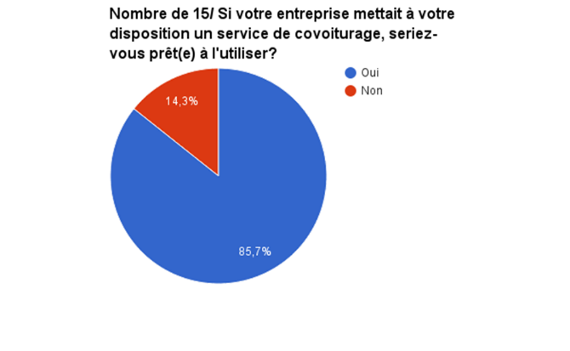Lorsqu’on leur demande les avantages du co-voiturage, la première réponse est la réalisation d’économies financières à 85%. Ainsi, si on leur proposait un outil de co-voiturage dans leur entreprise, 3 critères principaux reviennent :

1. Un accès sur internet ou par application mobile (87%) ;
2. Un outil de partage des frais (69%) ;
3. Une géolocalisation des différents lieux, les étapes et le temps de trajet (65%).

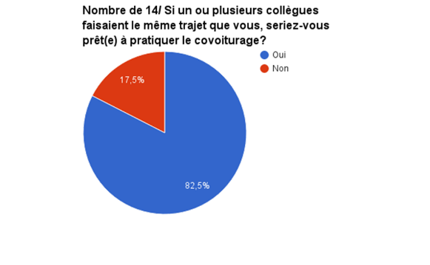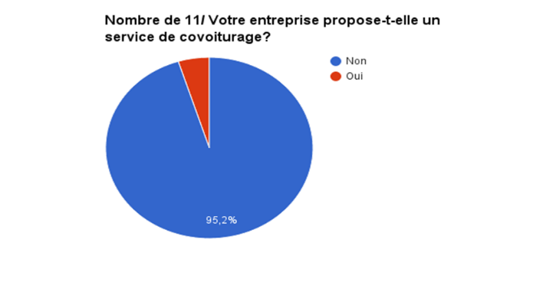

Les résultats aux questionnaires qualitatifs démontrent que le covoiturage se pratique régulièrement mais que les salariés ont souvent du mal à s’organiser et à partager les frais. Certains sont parfois prêt à réaliser d’importants détours afin de covoiturer avec un collègue n’ayant pas de véhicule.

Au niveau des entreprises, nous avons obtenu peu de réponses pour l’instant. Mais ce qui ressort est la valorisation de l'image de l’entreprise, la création de liens sociaux entre les salariés, la possibilité de s'inscrire dans une démarche RSE et le gain financier lié aux trajets professionnels.

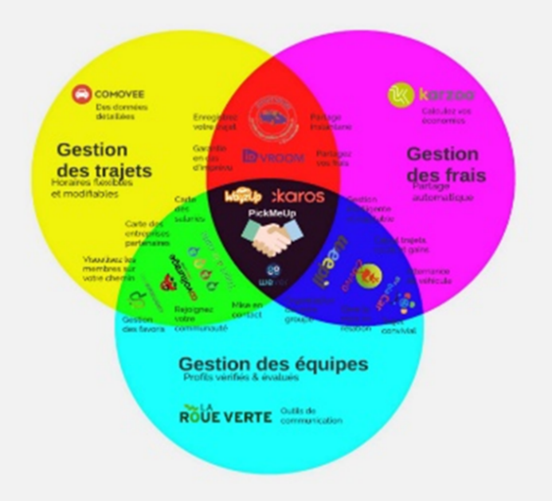**Existe-il de la concurrence ?**

De nombreuses start-ups proposent de mettre en relation conducteurs et passagers pour partager un bout de route ensemble. Sans parler des expérimentations lancées à l’initiative de collectivités : il existait plus de 200 services de covoiturage en 2010, selon un comptage de l’ADEME.

L’étude des concurrents a porté sur toutes les applications mobiles de covoiturage quotidien présentes sur App Store et Google Play. Avec les mots clés « covoiturage quotidien » et « covoiturage domicile-travail », 5 applications différentes apparaissent et ressortent en résultat de recherche : <https://prezi.com/mt_q6odcjzaa/covoiturage-dynamique/> (infographie concurrence grande taille)

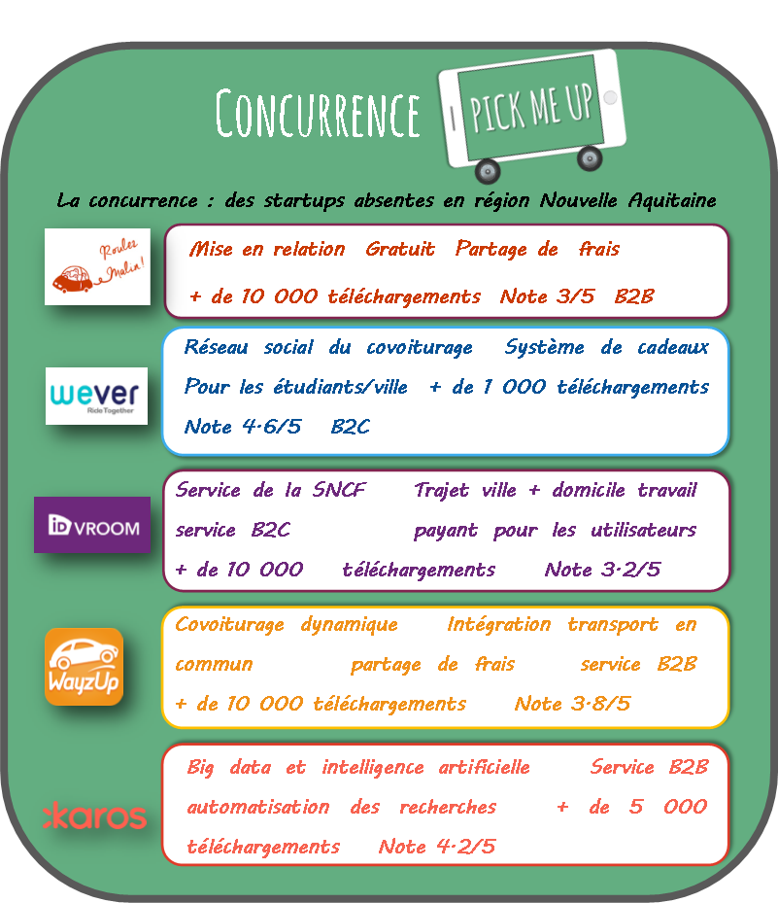

Une analyse précise de ces 5 applications met en évidence les atouts et les faiblesses de la concurrence afin de positionner stratégiquement Pick Me Up comme un produit innovant avec une réelle valeur ajoutée pour l’utilisateur. En outre, une veille permanente montre que cette concurrence n’est absolument pas implantée en ALPC.

**Quel est votre politique de communication et marketing ?**

La promotion de notre service sera destinée aux entreprises et collectivités mais aussi aux actifs. Nous demanderons aux différents partenaires, (entreprises, collectivités, etc.), de promouvoir le service auprès de leurs salariés et leur mettrons à disposition tous les outils nécessaires (vidéo, présentation, affichage, etc.) ainsi qu'un accompagnement à la mise en place du service. Notre but est de véhiculer une image de citoyenneté envers les entreprises avec la RSE, mais aussi envers la population grâce aux notions fortes de développement durable (moins de CO2, moins d’embouteillage, plus d'économies, etc.). La présence physique (de commerciaux ou animateurs) sur des zones professionnelles bien précises semblent aussi très pertinente pour inciter les salariés à créer un compte (autour d'un café et de croissants par exemple) « street marketing ». Une vidéo de présentation est réalisée. Nous souhaitons également organiser une soirée de lancement du produit regroupant tous les acteurs qui contribuent à la mise en place de PickMeUp et inviter de potentiels prospects. Afin de faire connaitre rapidement le projet, PickMeUp participera aux différents salons (ESS, entreprenariat, salon régional de l'entreprise, etc.) afin de communiquer sur le projet et trouver d'autres partenaires. PickMeUp sera très actif sur les réseaux sociaux (Viadeo, LinkedIn, Facebook, etc.), internet (publicité et référencement payant), médias (radio principalement), distribution de tracts et campagnes de mailings.

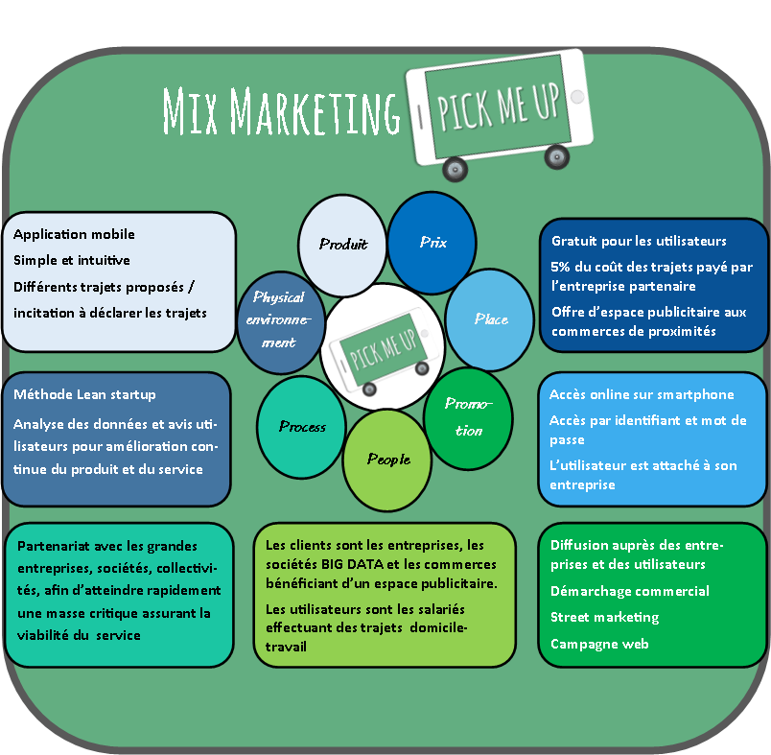

**Ou allez-vous implanter vos bureaux ?**

Je souhaite démarrer mon activité en **pépinière d’entreprise durant les trois premières années de mon activité.** Le **CEI me semble la structure la plus adaptée** de par la qualité de l’accompagnement proposée et les nombreuses startup présentes sur place.

Ceci me permettra de bénéficier d’un véritable cadre de travail, dans des locaux de qualités et à des loyers très compétitifs. De plus, le loyer comprend de nombreux service tel qu’imprimante, photocopieur, interne... Ces équipements seront des dépenses en moins durant les trois premières années de l’entreprise. Je pense également que la pépinière d’entreprise est un bon moyen pour rencontrer d’autres structures/entreprises afin d’échanger sur les différentes problématiques de la création et de la gestion d’entreprise et de mener **d’éventuels partenariats avec les structures complémentaires à mon activité présente sur place** (développement web, graphiste…). Un service est également mis à disposition (réception, standard téléphonique, gestion du courrier… Enfin, le plus gros avantage de ce type de structure est le conseil et l’accompagnement des membres du réseau entrepreneurial présent sur place et s’occupant de la structure.

**Qui sont vos partenaires ?**

Les principaux partenaires sont les collectivités et les grandes entreprises.

Je suis récemment entré en contact avec le **CREDES qui va m’ouvrir son réseau de grandes entreprises** et m’aider pour la diffusion de questionnaires destinés aux entreprises et aux comités d’entreprises.  J’ai également démarché la **société IMA** et notamment la responsable RSE qui se dit **prête à collaborer pour diffuser un questionnaire utilisateur,** et qui propose de me présenter au **COPART** (rassemblement des démarches RSE des grandes sociétés de Niort) et servir d’entreprise test du service.  Je suis également en contact avec **la CAN** *(communauté d’agglomération de Niort)* **qui est prête à m’aider à mettre en place le service dans cette zone**.

**Mon employeur** actuel est au courant de ma démarche et attend que je lui présente un produit pour le tester au sein de l’entreprise.  Je vais également mener des partenariats avec les commerces de proximité afin de leur proposer des espaces publicitaires sur l’application mobile.

Le partenaire le plus important au lancement de l’activité sera l’entreprise qui développera l’application. Pour choisir ce partenaire je vais me faire accompagner par un consultant en application mobile.

Le choix de ce consultant s’est fait avec l’aide du SPN, et Alexandre Jubien nous a semblé être le plus compétent :

Pionnier du mobile en France il y a 12 ans, Alex Jubien a créé et dirigé les activités mobiles de Deezer et Viadeo, services dont les applications sont utilisées quotidiennement par des millions d'utilisateurs dans le monde (40+ millions de téléchargements des apps, Deezer et 5+ millions d'abonnés payants).

En tant que consultant indépendant en stratégie mobile, il accompagne les acteurs qui ont de forts enjeux sur mobile (startups comme grands groupes), et intervient sur tous les aspects du mobile : Stratégie - Produit - Tech / R&D - Marketing.

Il est aussi conférencier, formateur, coach et advisor de startups.

Ma candidature au programme Start’Innov a pour but d’avoir Alexandre Jubien comme Mentor pour ce projet et qu’il m’accompagne dans la rédaction du cahier des charges, dans les choix stratégiques liées à la stratégie mobile ainsi que dans le choix du prestataire qui va réaliser l’application.

La stratégie étant de faire sous-traiter le développement dans un premier temps et de recruter par la suite un à plusieurs DEV afin d’assurer la maintenance et l’amélioration de l’outil.

# **4. Financement**

## **• Évaluer les dépenses prévisionnelles, les coûts de démarrage et les éventuels coûts de R&D**

## **• Identifier les modes de financement**

Afin de réduire les coûts de démarrage et d’obtenir le produit qui correspondra le mieux aux utilisateurs, le produit va être réalisé étape par étape et travaillé en **LEAN STARTUP**.  Ce principe consiste à déterminer une version de base (MVP), à la tester auprès d’un certain nombre d’utilisateurs et à tenir compte des retours sur le produit afin de continuer le développement de l’application. C’est pourquoi l’application PickMeUp part sur une base solide et va se construire en continu dans le temps selon les différentes demandes des utilisateurs. Cette méthode permet de commencer petit mais de voir grand pour l’avenir de l’entreprise.

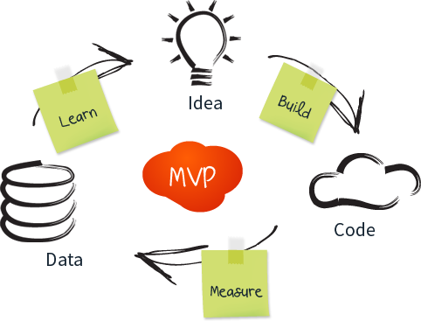

**Quels dossiers préparez-vous actuellement ?**

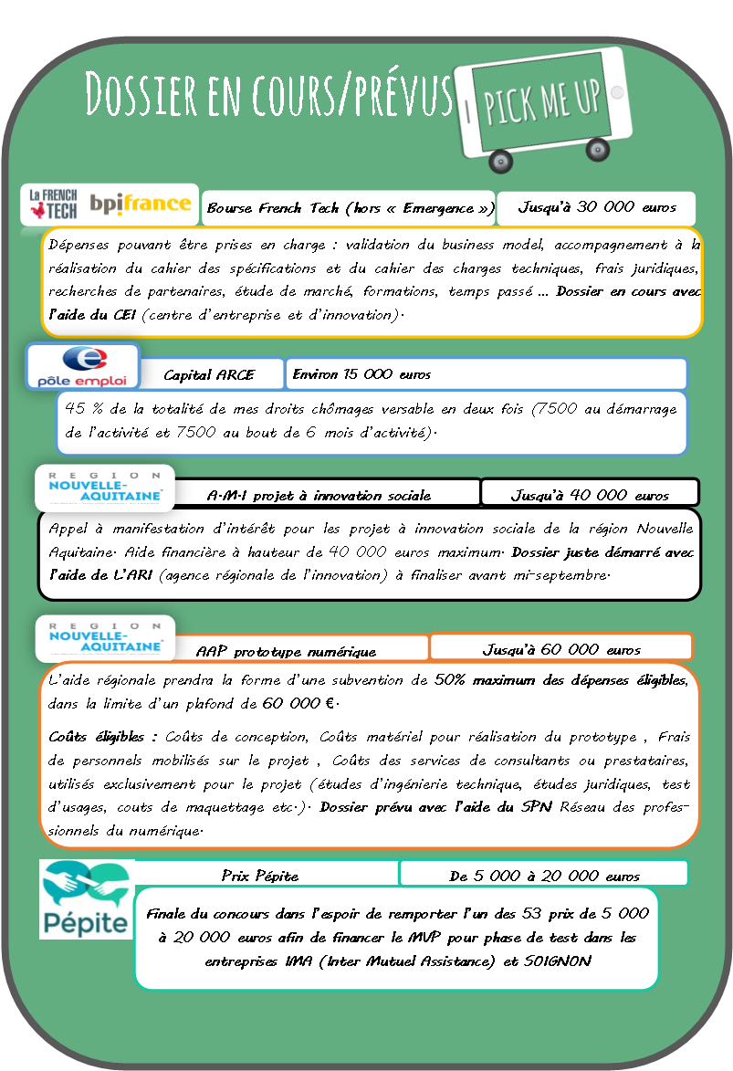

**Pourquoi le financement PEPITE : Financer le PMV pour développement en Lean startup.**

Le financement qu’apporte le prix Pépite me permettra de développer le Produit minimum viable et de le **tester dans les deux entreprises (IMA et Soignon) qui sont partenaires de ce projet.** Ces deux entreprises prêtes à tester le service **représentent plus de 2 000 salariés** sur le département des Deux-Sèvres**.**

Le produit pourra alors être travailler en **open innovation** en analysant le retour des utilisateurs de ces deux entreprises afin de déterminer une version commercialisable. De cette manière, **les utilisateurs** **coproduiront la version commercialisable afin d’obtenir le service le plus adapté possible.**

**Chiffre d’affaire :**

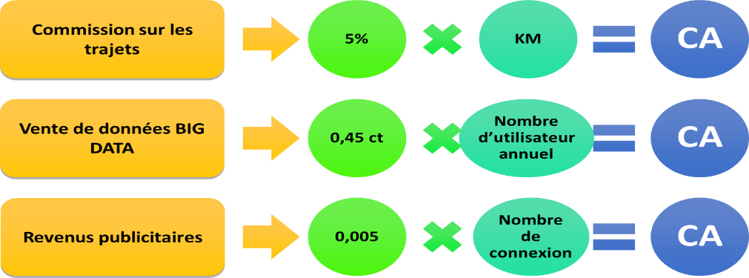

Le calcul de chiffre d’affaire est basé sur trois grandes lignes :

1. Une commission de 5% sur les trajets effectués.
2. La diffusion d’espace publicitaire sur l’application mobile.
3. La revente des données BIG DATA

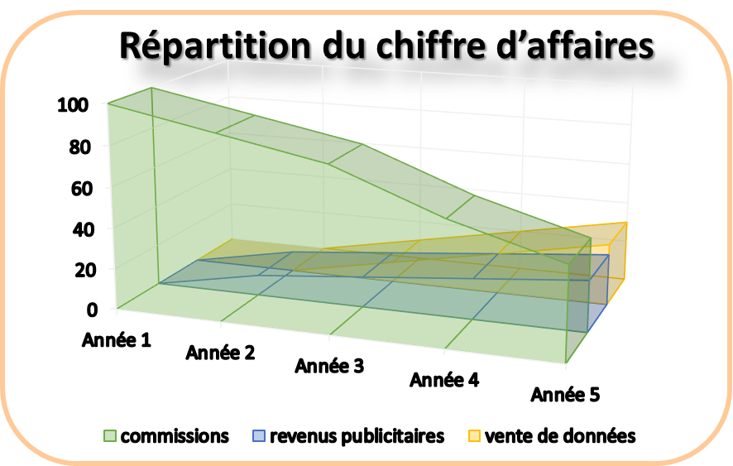

La première année, la seule source de revenus sera la commission sur les trajets.

Les revenus publicitaires seront générés par l’affichage d’adword (environs 5 euros pour 1000 affichages).

Nous évaluons la revente de données à 0.45 ct d’euros la première année par utilisateur et par an et 0.65 euros la deuxième année. En effet, le développement de l’application permettra une revalorisation des données générées par l’outil.

Au niveau du développement, nous prévoyons la première année 2% des salariés effectuant des trajets domicile-travail de la zone de Niort ainsi que la zone de Poitiers. Nous démarcherons en parallèle quelques grandes sociétés/groupes de la région se trouvant en dehors des zones d’emploi. Un partenariat est envisagé dans un premier temps avec la société IMA et l’usine SOIGNON dans le but de se développer sur le groupe EURIAL POITOURAINE.

**Afin de s’imposer en mode startup, la quasi-totalité des bénéfices seront réinvestis dans le développement et l’amélioration de l’activité, une fois les salaires et les charges déduites.**

**Super, un petit CANEVAS pour résumer tout ça !**

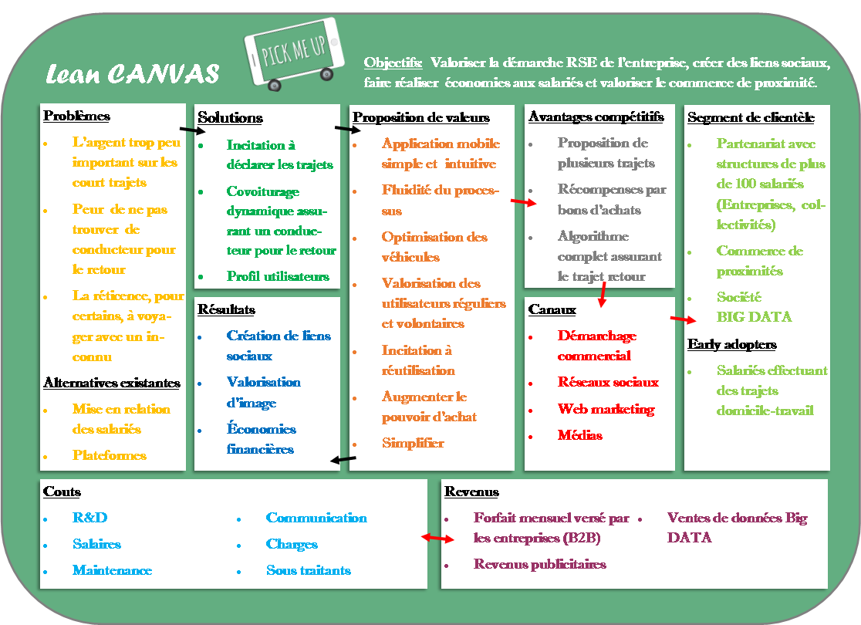

# **5. Croissance durable**

## **• Évaluer les créations d’emploi directes et indirectes sur le territoire à 5 ans**

Actuellement salarié dans l'industrie, je souhaite **devenir le gérant à temps plein de ce projet.**

Selon les résultats obtenus la première année, un développement autour des grandes zones d'activité de la Rochelle et d'Angoulême ainsi que l'université de Poitiers est envisagée la deuxième année. Suite à cette évolution, je prévois la création d'un emploi de chargé de communication et d'un commercial dans le courant de la deuxième année.  La 3ème année, le développement autour des grandes zones d'activités de la grande région ALPC est prévu. Cette évolution verra la création de deux nouveaux emplois permettant la gestion des données récoltées ainsi que la relation clientèle. Les futurs emplois seront créés en fonction de l’évolution du chiffre d’affaires pour les années suivantes.

Je pense constituer une équipe d’environ 10 personnes regroupant un chargé de communication, deux commerciaux, deux techniciens informatique, une personne pour la gestion des données, un chargé de conseil et de développement ainsi qu’un gestionnaire.

## **• Indiquer les contributions au développement durable**

Certaines études prévoient que la flotte automobile mondiale passera de 1 milliard de véhicules en 2011 à 2 milliards en 2020 et 3 milliards d’ici la fin du siècle. Tous les jours des millions de personnes utilisent leurs voitures pour aller au travail. Dans une grande majorité des cas, ces trajets domicile-travail se font en solo. Le monde d’aujourd’hui doit en permanence trouver de nouvelles solutions pour désengorger les routes, optimiser les véhicules afin de préserver l’environnement.

## **• Indiquer la prise en compte des préoccupations sociales, environnementales et économiques**

Ce projet innovant répond à de réels besoins et enjeux notamment :

* Le gain de places de parking pour l’entreprise et la collectivité.
* Le service rendu aux salariés confrontés aux difficultés des trajets domicile-travail quotidiens : stationnement, coût, engorgement des agglomérations...
* La réduction des émissions de CO2 liées à ces déplacements,
* Le rôle de l'entreprise vis-à-vis de ses salariés dans le cadre de sa démarche RSE : proposer un service de co-voiturage et encourager l'utilisation des transports en commun, réduire les émissions de CO2 liées aux déplacements professionnels et domicile-travail...
* Encourager le commerce de proximité et soutenir la dynamique économique locale,
* Utiliser les outils numériques dont on sait maintenant qu'ils sont la clé de l'innovation actuelle et future.

 PickMeUp s'inscrit pleinement dans les dimensions sociale, sociétale, environnementale et économique. *« Parole du partenaire I.M.A (Inter Mutuel Assistance) lors de sa description du projet » (voir pièces jointes).*

# **6. Encadrement**

## **• Indiquer le nom du PEPITE de rattachement ainsi que toute autre structure d’accompagnement ou professeur**

Ce projet est accompagné par le SAFIRE de l’université de Poitiers.

L’IUT de Niort a également accompagné ce projet en y associant une étudiante de licence Pro entrepreneuriat et management de projet afin qu’elle s’en serve de « projet d’étude ».

Il est également en incubation au programme alter’incub de l’URSCOP et va être prochainement accéléré par le SPN.

Ce projet est également suivi et accompagné par le CEI (centre d’entreprise et d’innovation) et l’ARI (agence régionale de l’innovation).

**Quels conseil donneriez-vous à un futur porteur de projet ?**

* Bien connaitre ses qualités ainsi que ses défauts afin de trouver les ressources nécessaires qui manquent à la bonne réalisation du projet.
* Se faire aider par les différents organismes d’aide à la création d’entreprise. Ne vous surestimez pas, monter une entreprise est relativement complexe et des organismes sont prêts à vous aider.
* Connaitre parfaitement son projet et savoir le faire comprendre à ses interlocuteurs.
* Entretenir et développer son réseau.
* Participer à des évènements. Il y a tout un tas d’évènement à ne pas manquer quand on créer son entreprise (forum entreprendre, salon…), c’est une bonne manière de trouver de nouveaux partenaires.
* Participer à des concours, répondre à des appels à projets. Cela vous permet de vous faire connaitre auprès des différents organismes mais également de bien structurer votre projet.
* Acquérir une certaine notoriété. Le réseau doit parler positivement de vous et vous devez en permanence le remercier pour son aide, l’aider si vous en avez les moyens et être correct.
* Organiser son temps, le temps est la plus grande contrainte de l’entrepreneur, bien souvent lors de la création d’activité il faut cumuler le travail, les rendez-vous, les dossiers à remplir, parfois les cours pour apprendre la création d’entreprise et se mettre à niveau sur ses différents points faibles.
* Ne pas en oublier pour autant sa famille, ses amis. Il faut parfois relâcher la pression et s’accorder des moments en famille ou entre amis afin de ne pas trop se couper de son entourage.
* Pour conclure être entrepreneur est un état d’esprit ou il faut se surpasser en permanence, et avoir une constante envie d’évoluer.

# **7.Documents annexes**

* Exécutive SUMMERY (sommaire exécutif)
* CV
* Plan de financement initial
* Devis développement application mobile
* Mail de soutien IMA (Inter Mutuel assistance)
* Courrier de soutien SOIGNON
* Relevé de note Diplôme Universitaire Passeport Compétences Création (PCC)



**Avez-vous passé un agréable moment ?**

**Ce document vous a plu ?**

**Je reste à votre disposition pour de plus amples informations : 07.77.60.66.19 /** [**theo-kaposi@hotmail.fr**](mailto:theo-kaposi@hotmail.fr)

**A très bientôt !!!**